首先打开广东省立中山图书馆，然后找到报纸，下滑找到中国历史文献总库-近代报纸数据库，然后点进去，有搜索栏出现，搜索任意关键词以后，会出现条目，点进去，则会出现以下情况，需要的就是截取图中红框部分 具体格式如下所示
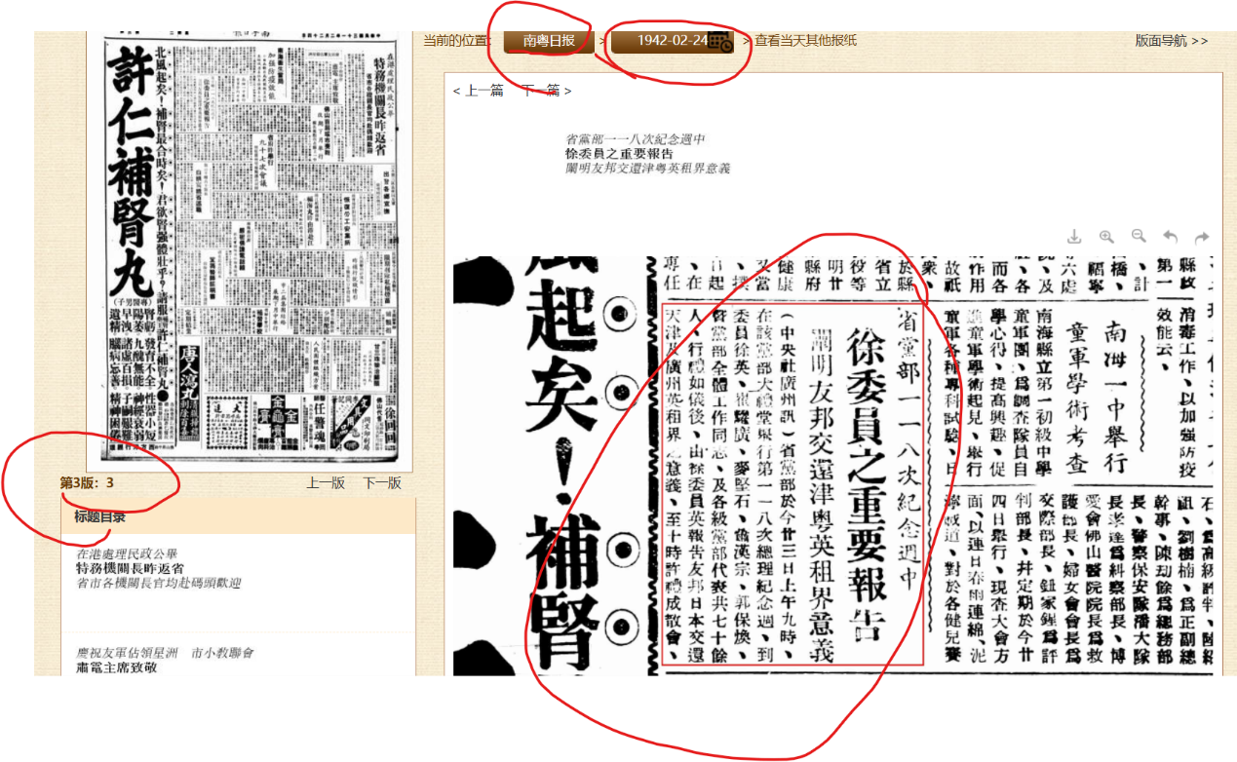
文档格式如下：
xx年
xx月
xx日
文字
图片
--《xx日报》xx年xx月xx日，第xx版
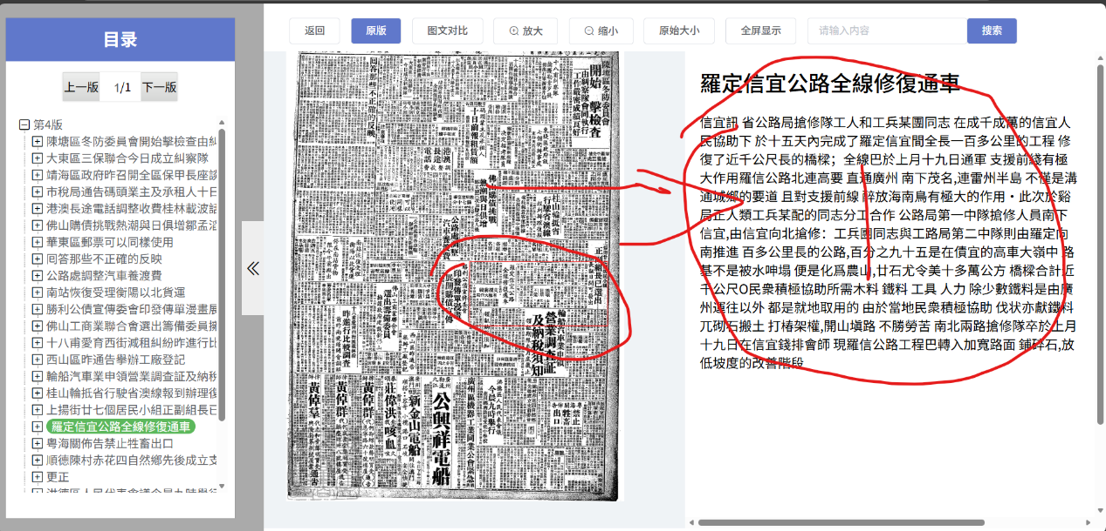
就是把右边圈起来那部分的文字也给复制进去

